ณ ประเทศอินเดียและเนปาล 8 วัน 7 คืน

ลุมพินี สถานที่ประสูติของพระพุทธองค์ และเสาของพระเจ้าอโศกมหาราช
พุทธคยา เมืองต้นกำเนิดพระพุทธศาสนาที่มีอายุมากกว่า 2,500 ปี ที่ซึ่งสมเด็จพระสัมมาสัมพุทธเจ้าตรัสรู้เองโดยชอบ ภายใต้ต้นพระศรีมหาโพธิ์
กุสินารา สถานที่ที่พระพุทธองค์ เสด็จดับขันธ์ปรินิพพาน
นอกจากนั้น ยังนำท่านท่องไปยังเมืองที่เกี่ยวข้องในพุทธศาสนา อาทิ
สาวัตถี เมืองซึ่งเป็นที่มาขององคุลีมาลและสถานที่ที่พระพุทธองค์ทรงแสดงยมกปาฏิหารย์
พาราณสี ล่องแม่น้ำคงคาอันศักดิ์สิทธิ์ ชมการอาบน้ำล้างบาป บูชาพระอาทิตย์ การเผาศพริมฝั่งแม่น้ำ
คงคาที่มีมากว่า 3,000 ปี
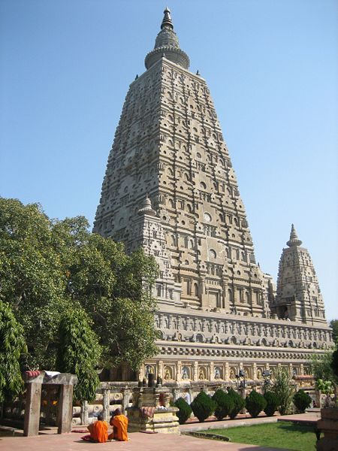
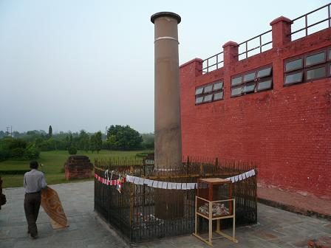
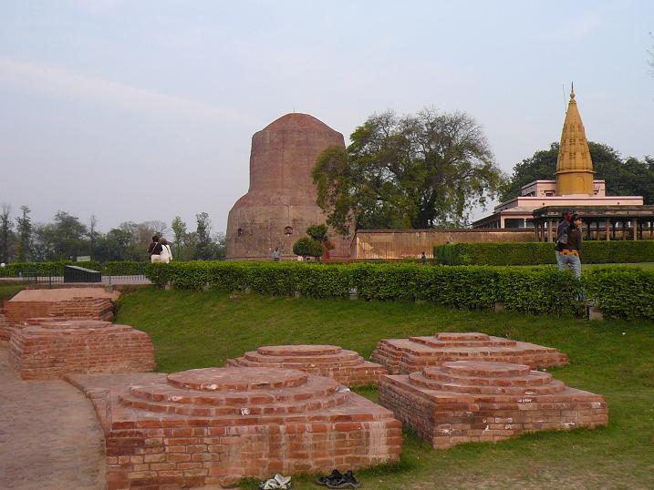
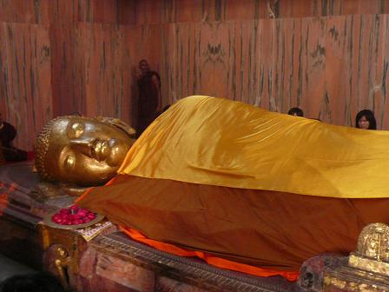
www.programtour.com
ราคา 35,900 -.
ทัวร์อินเดีย ตามรอยพระสัมมาสัมพุทธเจ้า

กำหนดการเดินทาง : 1 – 8 , 16 – 23 ตค.55 // 8-12 พย.55
1 -8 , 6-13 ธค.55 /// 29 ธค.55 – 5 มค.56

วันที่หนึ่ง สุวรรณภูมิ-พุทธคยา
๐๗.๐๐น. คณะพร้อมกันที่สนามบินสุวรรณภูมิ อาคารผู้โดยสารภายในประเทศ ขาออกชั้น ๔ ประตู ๔ เคาน์เตอร์ E สายการบิน แอร์เอเชีย มีเจ้าหน้าที่คอยให้การบริการต้อนรับ
๑๐.๕๐ น. ออกเดินทางโดยสายการบิน แอร์เอเซีย เที่ยวบินที่ FD 3782 สู่กัลกัตตา
ใช้เวลาเดินทาง ๒ ชั่วโมง ๓๐ นาที
๑๒.๑๐ น. เดินทางถึงสนามบินกัลกัตตา ผ่านพิธีการตรวจคนเข้าเมืองและศุลกากร นำท่านเดินทางโดยรถโค้ชปรับอากาศ สู่ห้องอาหารของโรงแรมตัวเมืองกัลกัตตาเพื่อรับประทานอาหารกลางวัน
หลังอาหารออกเดินทางโดยรถโค้ชปรับอากาศ สู่เมืองพุทธคยา (ระหว่างทางชมทิวทัศน์และความเป็นอยู่ของชาวอินเดีย และรับฟังการบรรยายทางภูมิศาสตร์และประวัติศาสตร์จากพระอาจารย์/ผู้นำทัวร์หรือผู้ทรงคุณวุฒิ)
๒๒.๐๐ น. เดินทางถึงเมืองพุทธคยา
พักโรงแรม TAJ DARBAR / หรือเทียบเท่า รับประทานอาหารเย็นที่ห้องอาหารของโรงแรม

วันที่สอง พุทธคยา-ราชคฤห์-วัดเวฬุวัน
๐๖.๐๐ น. รับประทานอาหารเช้า
๐๗.๐๐ น. หลังอาหารเดินทางเข้าสู่บริเวณมหาเจดีย์พุทธคยาพระธรรมวิทยากรนำปฏิบัติเพื่อเป็นพุทธบูชา
บริเวณต้นพระศรีมหาโพธิ์
แวะเยี่ยมชมวัดไทยพุทธคยา ร่วมทอดถวายผ้าป่า
๑๒.๐๐ น. รับประทานอาหารกลางวัน
๑๔.๐๐ น. พระธรรมวิทยากรนำศึกษาดูงานบ้านนางสุชาดา ผู้หญิงผู้มีบทบาทต่อการบรรลุธรรมพระโพธิญาณของ พระพุทธเจ้า และศึกษาความล้มเหลวทางปัญญาของชฎิลสามพี่น้องที่ยังไม่เป็นสัมมาทิฐิ ย่อมนำมาซึ่งความล่าช้าหรือผิดทางต่อการตรัสรู้ ชมแม่น้ำเนรัญชราชมสถานที่พระพุทธองค์ทรงอธิษฐานลอยถาดข้าวมธุปายาส ก่อนตรัสรู้อนุตรสัมมาสัมโพธิญาณ
๑๕๐๐ น. นำคณะออกเดินทางสู่ราชคฤห์
พระธรรมวิทยากร นำศึกษาดูงานกรุงราชคฤห์ เมืองหลวงแคว้นมคธในสมัยพุทธกาล
- วัดเวฬุวัน วัดแห่งแรกในพระพุทธศาสนา
แวะเข้าเยี่ยมชมวัดไทยสิริราชคฤห์ ร่วมทอดถวายผ้าป่า
พักโรงแรม HOTEL INDEAL TOWER/ หรือเทียบเท่า รับประทานอาหารเย็นที่ห้องอาหารของโรงแรม

วันที่สาม ราชคฤห์-นาลันทา-หลวงพ่อองค์ดำ -เขาคิฌชกูฏ –
๐๕.๐๐ น นำท่านเดินทางขึ้นเขาคิชฌกูฏ เขาคิชกูฎเป็นที่จำพรรษาของพระอรหันต์หลายพระองค์ เช่น พระสารีบุตร พระอานนท์ พระมหากัสสปะ พระอนุรุทธะ พระปุณณมันตานีบุตรและพระอุบาลี เป็นต้น
-ถํ้าพระโมคคัลลานะ สถานที่จำพรรษาของพระโมคคัลลานะ อัครสาวกผู้เลิศทางอิทธิฤทธิ์ ทางเดินจุดที่เป็นถํ้าของพระโมคคัลลานะนั้นจะเห็นก้อนหินตั้งเรียงกันสามก้อน จุดนี้เองเชื่อกันว่าเป็นที่พระเทวทัตใช้ความพยายามกลิ้งก้อนหินเพื่อปลงพระชนม์พระพุทธองค์
- ถํ้าสุกรขาตา ในสมัยพุทธกาลเรียกว่าถํ้าสุกรขาตาเป็นสถานที่ซึ่งพระพุทธองค์ทรงแสดงธรรมโปรด ทีฆนขปริพาชก ผู้เป็นหลานของพระสารีบุตร ในขณะที่พระสารีบุตรกำลังนั่งถวายงานพัดอยู่นั้นท่านก็ได้ฟังธรรม และสำเร็จเป็นพระอรหันต์ในขณะนั้นเอง เมื่อวันมาฆปุณณมี เพ็ญเดือน ๓ หลังจากอุปสมบทแล้ว ๑๕ วัน ส่วนทีฆนขปริพาชก ได้บรรลุโสดาปัตติผลประกาศตนเป็นอุบาสกผู้นับถือพระรัตนตรัย
-มูลคันธกุฎี ณ ยอดเขาคิชฌกูฏ ที่ประทับของพระบรมศาสดา พระพุทธองค์ได้ตรัสแสดงธรรมไว้หลายพระสูตร เช่น มาฆสูตร ธัมมิกสูตร มหาสาโรปมสูตรอาฏานาฏิยสูตร และอปริหานิยธัมมสูตร เป็นต้น
๐๘.๐๐ น. รับประทานอาหารเช้า
๐๙.๐๐ น. นำเดินทางสู่นาลันทา พระธรรมวิทยานำศึกษาดูงานที่เมืองนาลันทา บ้านเกิดของอัครสาวกซ้าย-ขวาพระโมคคัลลานะ และพระสารีบุตร นาลันทาเป็นที่ตั้งของมหาวิทยาลัยสงฆ์แห่งแรกของพระพุทธศาสนา เป็นมหาวิทยาลัยสงฆ์ที่เคยรุ่งเรืองที่สุดในโลก ภายในมีสารีบุตรสถูป เป็นสถูปที่สร้างเพื่อเป็นอนุสรณ์แก่พระสารีบุตร อัครสาวก บริเวณที่ประชุมเพลิงสร้างสมัยแรกโดยโยมมารดาของท่าน
สักการะ หลวงพ่อองค์ดำ พระพุทธรูปศักดิ์สิทธิ์อายุนับพันปีแห่งเมืองนาลันทาเป็นพระพุทธรูปองค์เดียวที่สร้างจากหินดำ
๑๒ ๐๐ น. รับประทานอาหารกลางวัน ที่โรงแรม
หลังอาหารนำท่านเดินทางสู่กุสินารา
ค่ำ นำท่านเข้าสู่ที่พักโรงแรม IMPERIAL / หรือเทียบเท่า
รับประทานอาหารค่ำ

วันที่สี่ กุสินารา -สาลวโนทยาน-มกุฏพันธนเจดีย์

๐๗.๐๐ น. รับประทานอาหารเช้า
๐๘.๐๐ น. นำท่านสู่สถานที่ดับขันธ์ปรินิพพาน “สาสวโนทยาน” สถานที่ที่ฝากลมหายใจสุดท้ายของพระพุทธองค์ไว้
-นำกราบสักการะและสวดมนต์ เจริญจิตภาวนาที่มหาปรินิพพานสถูป
สถานที่ประดิษฐาน พุทธรูปปางอนุฏฐิตสีหไสยาสน์
พุทธสาวิกาถวายผ้าห่มพระพุทธรูป
- นำประทักษิณเวียนรอบ มหาปรินิพพานสถูป สถานที่พระพุทธองค์ทรงเสด็จดับขันธปรินิพพาน ภายใต้ต้นสาละทั้งคู่ เมื่อวันเพ็ญวิสาขบูชา
- พระธรรมวิทยากร นำศึกษาพระพุทธประวัติพร้อมสวดมนต์เจริญจิตภาวนาที่ มกุฏพันธนเจดีย์ สถูปที่ถวาย พระเพลิงพุทธสรีระหลังวันปรินิพพาน ๗ วัน
๑๑.๐๐ น. รับประทานอาหารกลางวันที่อู่ข้าว วัดไทยกุสินารา / หรือโรงแรม
พระวิทยากรเยี่ยมชม “หอพระเทพรัตนราชสุดา” / กุสินาราคลีนิค Body and Mind” / สถาบันโพธิคยาวิชชาลัย๙๘๐สถาบันเพื่อการส่งเสริมและสนับสนุนการเผยแผ่และปกป้อง พระพุทธศาสนา /“ร้านเบื้องบาท (BB) การทำงานของเหล่าอุบาสกอุบาสิกาจากชมรมพุทธยาท”ร่วมถวายผ้าป่าที่วัดไทยกุสินาราเฉลิมราชย์
จากนั้นเดินทางสู่ลุมพินี ประเทศเนปาลระยะทาง ๑๘๐ กิโลเมตร (ใช้เวลาเดินทางประมาณ ๕-๖ชั่วโมง)พระธรรมวิทยากร ให้ความรู้พระพุทธประวัติ ประเพณีและวัฒนธรรมของชาวอินเดีย
๑๖.๐๐ น. เดินทางถึงวัดไทยนวราชรัตนาราม ๙๖๐ แวะรับน้ำปานะ เข้าห้องน้ำ ***เจ้าหน้าที่นำพาสปอร์ตไปประทับตราวีซ่าล่วงหน้า*** เดินทางผ่านด่านสู่ลุมพินี ประเทศเนปาล
ค่ำ พักที่โรงแรม New Crystal / หรือเทียบเท่า รับประทานอาหารค่ำ

วันที่ห้า ลุมพินี-สาวัตถี
๐๖.๐๐ น. ถวายภัตตาหารเช้า / รับประทานอาหารเช้า
๐๖.๓๐ น. นำศึกษาสักการะสถานที่ประสูติขององค์สมเด็จสัมมาสัมพุทธเจ้าเสาศิลาของพระเจ้าอโศกมหาราช ซึ่งมีอายุกว่า ๒,๓๐๐ ปี พบข้อความภาษาพราหมีจารึกไว้ว่าเป็นสถานที่ประสูติของ องค์สมเด็จพระสัมมาสัมพุทธเจ้ามหามายาเทวีวิหาร ภายในมีศิลาสลักภาพพุทธประวัติปางประสูติ เป็นรูปพุทธมารดาอยู่ในพระอิริยาบถยืนพระหัตถ์ขวาเหนี่ยวกิ่งไม้สาละมีรูปเจ้าชายสิทธัตถะออกมาทางปัสสะขวาของพระพุทธมารดา สระโบกขรณี สถานที่สรงน้ำของพระนางสิริมหามายาเทวี ก่อนจะให้ประสูติกาลพระกุมารและหลังการประสูติ
๑๑.๐๐ น. ถวายเพล/รับประทานอาหารกลางวัน
จากนั้นออกเดินทางสู่เดินทางถึงวัดไทยนวราชรัตนาราม ๙๖๐ แวะรับน้ำปานะ
เข้าห้องน้ำ ***เจ้าหน้าที่นำพาสปอร์ต ไปประทับตราวีซ่าล่วงหน้า***
นำท่านเดินทางสู่สาวัตถี เมืองสาวัตถี สมัยพุทธกาลเป็นเมืองหลวงของแคว้นโกศลมีพระเจ้าปเสนทิโกศลเป็นกษัตริย์ครองเมือง พระพุทธองค์ทรงประทับบำเพ็ญพุทธกิจในเมืองนี้นานถึง ๒๕ พรรษา ได้ทรงแสดงพระสูตร พระวินัย และชาดกที่สำคัญๆ เช่น เรื่องนางจิญจมาณวิกา, นันทมาณพ, โจรองคุลีมาล, ปฏาจารา, การเกิดขึ้นแห่งยักษีณี, พระเทวทัตถูกแผ่นดินสูบ, มงคลสูตร, กรณียเมตยสูตร เป็นต้น
(พระธรรมวิทยากร ให้ความรู้พระพุทธประวัติ ประเพณีและวัฒนธรรมของชาวอินเดีย)
ค่ำ ถึงสาวัตถี นำท่านเข้าสู่โรงแรมที่พัก PAWAN หรือเทียบเท่า
รับประทานอาหารค่ำ
วันที่หก สาวัตถี – พาราณาสี
เช้า ถวายภัตตาหารเช้า/รับประทานอาหารเช้า
พระวิทยากรนำ ศึกษาดูงานที่วัดเชตวันมหาวิหาร พระอารามนี้ท่านอนาถบิณฑิกคฤหบดี เป็นผู้หาสถานที่เพื่อจะสร้างวัดถวาย พุทธองค์เสด็จประทับจำพรรษา ณ พระเชตวันแห่งนี้ รวมแล้วถึง ๑๙ พรรษา
- บ้านท่านองคุลีมาล และ อนาถบิณฑิกะเศรษฐี อยู่ในบริเวณพระราชวังของพระเจ้าปเสนทิโกศล เลยพระวิหารเชตวันไปประมาณ ๓ กิโลเมตร ปัจจุบันยังมีเขตเมืองสาวัตถีให้เห็น เป็นกำแพงล้อมรอบเมือง และภายในเมืองก็จะมีอาคารสิ่งปลูกสร้างในอดีตที่ถูก ฝังไว้ใต้ดินเป็นจำนวนมาก
- ศึกษาดูงานสถานที่ทรงแสดงยมกปาฏิหาริย์ เพื่อโปรดประชาชนชาวสาวัตถี และข่มเจ้าลัทธิอื่นๆ จากนั้นทรงเสด็จไปประทับจำพรรษาที่ดาวดึงส์
๑๑.๐๐ น. รับประทานอาหารกลางวัน
เยี่ยมชมพร้อมร่วมถวายผ้าป่าวัดไทยเชตวันมหาวิหาร
จากนั้นนำท่านเดินทางสู่กรุงพาราณสี
๒๑.๐๐ น. ถึงกรุงพาราณาสี นำท่านเข้าสู่โรงแรมที่พัก
ค่ำ รับประทานอาหารค่ำ ณ โรงแรมที่พัก HOTEL INDEAL TOWER

วันที่เจ็ด แม่น้ำคงคา – ธัมเมกขสถูป – พิพิธภัณฑ์สารนาถ- กัลกาต้า
เช้าตรู่ พระธรรมวิทยากรนำชมแม่น้ำคงคา ชมพระอาทิตย์ขึ้นริมฝั่งคงคา พิธีอาบนํ้าล้างบาป บูชาพระอาทิตย์ชมกองไฟศักดิ์สิทธิ์ที่ไม่เคยดับบริเวณที่ท่ามณิกรรณิการ์
๐๗.๓๐ น. ถวายภัตตาหารเช้า รับประทานอาหารเช้า ที่วัดไทยสารนาท
๐๘.๓๐ น. พระธรรมวิทยากรนำชม “อิสิปตนมฤคทายวัน” สถานที่แสดงปฐมเทศนา พระธัมมจักกัปป
วัตตนสูตร สักการะ ธัมเมกขสถูป ที่พระพุทธเจ้าทรงแสดงปฐมเทศนาแก่ปัญจวัคคีย์พระธรรมวิทยากร นำสักการะบูชามูลคันธกุฎี ที่พระพุทธองค์ทรงจำพรรษาแรก และ ยสเจตียสถาน เป็นสถานที่ที่พระพุทธองค์ทรงแสดงอิทธาภินิหารโปรดพระยสกุลบุตร ผู้เป็นบุตร
เศรษฐีแห่งเมืองพาราณสี เป็นผลให้ยสมาณพได้ดวงตาเห็นธรรมและให้บิดาได้เป็นปฐมอุบาสกมารดาและภรรยาได้เป็นปฐมอุบาสิกา
๑๑.๐๐ น. รับประทานอาหารกลางวัน
นำออกเดินทางสู่เมืองกัลกาต้า (ใช้เวลาเดินทางประมาณ (ใช้เวลาเดินทาง ๘- ๙ ชั่วโมง)
๒๒.๐๐ น. เข้าสู่โรงแรมที่พัก รับประทานอาหารค่ำ ที่โรงแรม 03 STAR/ หรือเทียบเท่า

วันที่แปด กัลกัตตา – สุวรรณภูมิ
๐๖.๐๐ น. รับประทานอาหารเช้า ที่โรงแรม
๐๙.๐๐ น. นำท่านเดินทางส่นามบินกัลกาต้า
เตรียมตัวเดินทางกลับสุวรรณภูมิ โดยสายการบินไทยแอร์เอเซีย เที่ยวบินที่.FD 3783
(๑๒.๔๕- ๑๗.๐๕)
๑๗.๐๕ น. กลับถึง เมืองไทยโดยสวัสดิภาพ

อัตราค่าบริการ

ผู้ใหญ่ | เด็กอายุต่ำกว่า 12 ปี | เด็กอายุต่ำกว่า 12 ปี | พักเดี่ยว เพิ่ม
35,900.- | 34,900.- (มีเตียง) | 33,900.- (ไม่เสริมเตียง) | 7,900.-

ค่าบริการนี้รวม
1.ค่าตั๋วเครื่องบินสายการบิน ไทยแอร์เอเชีย ตามโปรแกรมทัวร์
2.ค่าโรงแรมที่พัก 7 คืน (พักห้องละ 2 ท่าน)
3.ค่าอาหารทุกมื้อพร้อมอาหารว่างและเครื่องดื่ม (ตามระบุในรายการ)
4.ค่ารถปรับอากาศนำเที่ยว
5.ค่าประกันอุบัติเหตุ วงเงิน 1,000,000.-บาท/ท่าน
6.ค่าภาษีสนามบินไทย + ค่าภาษีสนามบินอินเดีย
7.ค่าวีซ่าและค่าธรรมเนียมเข้าชมสถานที่ต่างๆ
8.ค่าทิปบริการยกกระเป๋าของทุกโรงแรม
9.มัคคุเทศก์นำเที่ยวพูดไทย
10.พระวิทยากรบรรยายและนำสวดมนต์ นั่งสมาธิ
11.มัคคุเทศก์นำเที่ยวตลอดการเดินทาง

ค่าบริการนี้ไม่รวม
1.ค่าน้ำหนักเกินพิกัดตามสายการบินกำหนด 20 กิโลกรัม
2.ค่าทิปไกด์และคนขับรถ (วันละ 100 รูปี รวมทริปนี้ 800 รูปี)
การสำรองที่นั่ง
1.วางมัดจำท่านละ 10,000.-บาทโดยผ่านบัญชี (ในวันที่ทำการจอง) พร้อมส่งชื่อ-นามสกุล ภาษาอังกฤษ ตรงกับหน้าพาสปอร์ต+ใบโอนเงินและระบุโปรแกรมทัวร์มาให้ด้วยนะครับ
2.ส่วนที่เหลือชำระก่อนการเดินทาง 20 วัน (พร้อมแฟกซ์ใบโอนเงินและระบุโปรแกรมทัวร์)
เอกสารทำวีซ่า
1.หนังสือเดินทางที่มีอายุการใช้งานเหลือไม่น้อยกว่า 6 เดือน (นับจากวันเดินทาง)
2.หนังสือเดินทางควรมีหน้าว่างๆ สำหรับประทับตราวีซ่าและตราเข้า-ออก อย่างน้อย 2 หน้า
3.รูปถ่ายสีหน้าตรง พื้นหลังสีขาว ขนาด 2x2 นิ้ว จำนวน 4 รูป (ห้ามใส่เครื่องแบบราชการ) และต้องไม่ใช่สติ๊กเกอร์ หรือรูปพริ้นซ์จากคอมพิวเตอร์ (รูปใหม่ถ่ายไม่เกิน 6 เดือน)
4.สำเนาบัตรประจำตัวประชาชน+สำเนาทะเบียนบ้าน
5.กรุณาส่งเอกสารล่วงหน้าอย่างน้อย 15 วันนะครับ

พิเศษ จากเรา
- รายการทัวร์ทั่วไป city tour ของเราจัดคงตามรูปแบบของทัวร์ทั่วไป
แต่เราได้มีการเพิ่มรายละเอียดปลีกย่อยเข้าไปอีกมากมายให้สังเกตในรายละเอียดได้เลย
- ถ่ายภาพการเดินทางของคณะนี้มากกว่า 1,500 ภาพ จัดทำเป็น ซีดี แจกให้คนละแผ่น ( กรุ๊ปใหญ่เท่านั้น )
- มีไกด์พูดไทย ได้ มาบริการให้
- อาหาร ครบ ทุกมื้อ ระหว่างอยู่เวียดนาม
- ราคาที่นำเสนอพิเศษสุดกว่าที่อื่น แต่มากด้วยคุณภาพกว่ามากมาย
- เราประกันอุบัติเหตุการเดินทางให้ คนละ 1,000,000 บาท
- เราแจกหมวก ให้คนละ 1 ใบ
- แจก พัด ให้ คนละ 1 เล่ม
- กระเป๋าใส่ดินสอปากาให้ คนละ 1 ใบ

สนใจจะไป........
ราคาผู้ใหญ่ ............บาทถ้วน
ราคาเด็ก...........บาทถ้วน (มีที่นั่งเหมือนผู้ใหญ่แต่นอนกับผู้ปกครอง) อายุ 12 ขึ้นไป
อัตรานี้รวม ค่าใช้จ่ายตลอดทริป
รถที่ใช้เป็นรถตู้ทรงสูง แอร์ เย็นสะบาย
หรือ หากมีคนไป ระหว่าง 30-40 คน จะใช้ รถ coach ก็ได้ ราคาเดิมตามที่ระบุ

ลักษณะของทริป..
ไปได้ทุกฤดูกาลไปมาสะดวก เดินทางได้ทุกเพศทุกวัย อายุมากสุดที่ไป 81 ปี
ถนนดีเยี่ยม เที่ยวไปพักไป เพลินสุด ๆ ไม่รู้สึกว่านั่งรถนาน
หากมี 8-12 คน ขึ้นไป สามารถเลือกวันเดินทางได้เอง

สนใจในการจอง
โอนเงินมัดจำ ในการจอง ทัวร์ คนละ 10,000 บาท
ชำระส่วนที่เหลือให้หมดก่อน 15 วัน ของวันเดินทาง
โอนมาที่ ธนาคารใด ธนาคารหนึ่ง ในนาม สมปอง เจนชัยจิตรวนิช
ธนาคาร กรุงศรีอยุธยา สาขา สี่แยกวังหิน บัญชีกระแสรายวัน เลขที่บัญชี 2140013280
ธนาคาร กสิกรไทย สาขา รัชดา-ห้วยขวาง ในบัญชีกระแสรายวัน เลขที่บัญชี 089-1069251
ธนาคาร ไทยพาณิชย์ สาขาย่อย เซ็นทรัลปิ่นเกล้า บัญชี ออมทรัพย์ เลขที่ 183-2 10718-9
ธนาคาร กรุงเทพ สาขาย่อย เซ็นทรัล ปิ่นเกล้า บัญชีออมทรัพย์ เลขที่ 095-0-20209-3

หลังการโอนเงิน
กรุณา ส่งหลักฐานต่างๆ ที่แจ้งไว้ด้านล่างนี้ มาที่............
- Fax 02-9481866, 02-9482065 รอสัญญาณ แฟกต์
- หรือ สแกนหลักฐาน ส่งมาที่ อีเมล์ jenchai624@hotmail.com
- สำเนาการโอนเงิน
- เบอร์โทรติดต่อกลับ ของ ผู้จอง และเพื่อนร่วมทาง
- กำหนดวันเดินทาง / ทริปที่ไป / วันเดินทาง
- หากไปต่างประเทศ ขอสำเนาพาสปอต
สำเนาบัตรประชาชน กรณี ยังไม่มีพาสปอตในขณะนั้น ( ใช้ในการจองตั๋วเครื่องบิน )
สมปอง ทัวร์ /
ใบอนุญาตประกอบธุรกิจการท่องเที่ยว เลขที่ 11 / 05588
Website : www.programtour.com
Email : jenchai624@hotmail.com
Chat : msn : jenchai624@hotmail.com
Chat : Skype : jenchai624
Office 1 : : ตลิ่งชัน 02-8867018-9
Office 2 : รามอินทรา : 02-9481866
Mobile : ไทย : 089-9246304, 087-5149753,
Mobile : เวียดนาม : 091-6003612

